Het initiatief nemen = de eerste stap zetten

- Sam neemt na het knutselen het initiatief om de rommel
in de klas op te ruimen.
Sam neemt na het knutselen de eerste stap om de rommel
in de klas op te ruimen.
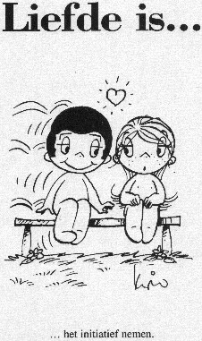

Toen Paul verliefd was nam hij het initiatief om
verkering te vragen.
Toen Paul verliefd was zette hij de eerste stap om
verkering te vragen.

Schooltaalwoorden
groep 7

